分析评价题

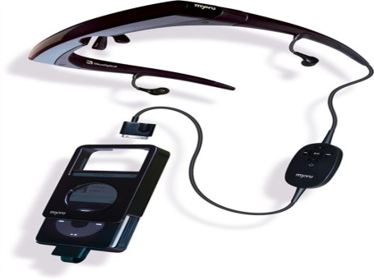针对娱乐场所市场强烈需求，某公司将专为第五代iPod发售一款眼镜式的显示器，其搭载了分辨率为320×240像素的专利液晶显示面板，能够让使用者感觉在前方2米处投影出27英寸大小的画面。该产品有着先进的人机学理念，符合年青人群的明快设计，戴着非常舒适。带有立体声耳机，底座接口同iPod连接，但无法与其他品牌的MP4连接。阅读上面案例，其中包含许多我们学过的技术的性质和设计的原则，请列出其中三条。

参考

1. 贯彻了设计的创新原则，通过对现有产品的革新来创造具有相当社会价值的事物。
2. 包含技术的目的性，眼镜式的显示器是为了满足人们娱乐的需要而发展起来的。
3. 技术的专利性，在技术实现价值的过程中发明者享受一定的权利。
4. 不符合技术规范原则，如果接口可以与其他MP4通用，那么应用更加广泛。